Ptaki w karmniku- praca plastyczna
Materiały i przybory:
- niebieski papier ksero oraz skrawki białego, szarego i brązowego
- szary papier
- tektura
- skrawki gazety
- rolka po papierze toaletowym
- wata
- klej
- nożyczki
- czarny flamaster, ołówek
- dziurkacze ozdobne: kółko 2,5 cm, kółko 3,7 cm, gwiazdka

Na karmnik potrzebujemy 1/4 kartki niebieskiego papieru oraz dwa paski szarego papieru, które naklejamy u góry niebieskiej kartki. Jeśli karmnik wykonują starsze dzieci i zrobią podpórki i dno karmnika – mogą zrobić to z tektury.
Dziurkaczami ozdobnymi wycinamy kółeczka na ptaszki. Mniejsze to głowy – z szarego papieru i większe kółka – to brzuszki z brązowego papieru. Oczy, dzioby, skrzydełka oraz nóżki dorysowujemy mazakiem. Skrzydła można też zrobić wydzierając ich kształt z gazety, tak jako zrobiło to starsze dziecko.
Nadmiar papieru z karmnika obcinamy nożyczkami a na wierzchu naklejamy kawałki waty. Nasza wata to rozwinięte kłębuszki z wacików kosmetycznych.

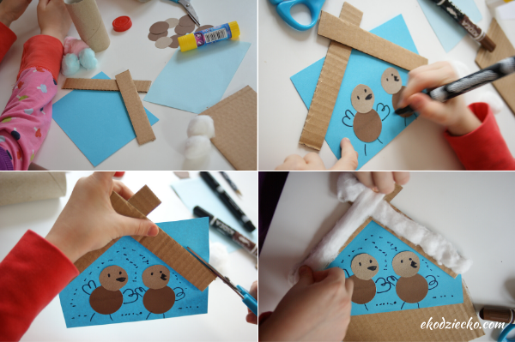

Teraz przystępujemy do wykonania stojaka dla karmnika. W tym celu nacinamy rolkę po papierze toaletowym z dwóch stron od góry – z tym zadaniem spokojnie poradzi sobie starszy przedszkolak! Rolkę naklejamy na kawałek szarej tektury [my używamy kleju Magic do tego celu] i ozdabiamy ją wyciętymi z papieru dziurkaczem ozdobnym – gwiazdkami śniegu.
W rozcięcie w rolce po papierze toaletowym wkładamy przygotowany karmnik i zrobione!

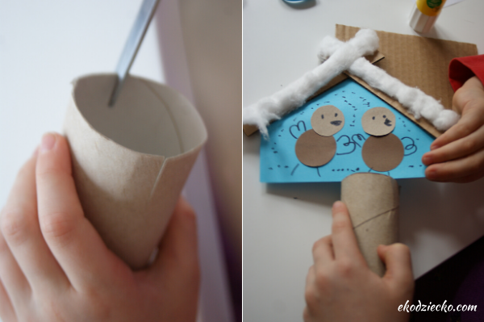

Jeden z przygotowanych karmników został wykonany przez przedszkolaka a drugi – z ptakami ze skrzydłami z kawałków gazety – przez starsze dziecko.

